- Technické kreslení - na následující řádky doplňte význam pojmu a využití technického kreslení
............................................................................................................................................................................................................................................................................................................................................................................................................................................................................................................................................................................................................................................................................
- Používané pomůcky - vypište základní pomůcky pro technické kreslení
.........................................................................................................................................................................................................................................................................................................................................................................................................................................................................................................
- Druhy technických výkresů - doplňte
- Náčrt (skica) je..............................................................................................................................
- Originál je.....................................................................................................................................
- Kopie je.........................................................................................................................................

- Náležitosti výkresového listu - mezi náležitosti výkresového listu patří
- .......................................
- .......................................
- .......................................
- .......................................
- .......................................
- .......................................
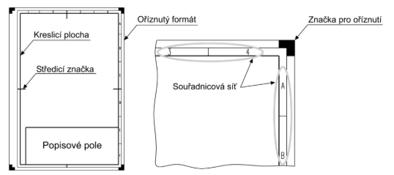
- Měřítka zobrazení - doplňte
Pro úpravu velikosti zobrazovaného objektu na výkrese používáme měřítka, které udává poměr délkového rozměru objektu na originálním výkrese k délkovému rozměru stejného objektu ve skutečnosti.
Základní typy měřítek - doplňte
- .........................................................
- .........................................................
- .........................................................
- Druhy čar a jejich použití - doplňte tabulku
Čára je základním prostředkem pro zobrazování na výkrese. Kreslí se buď od ruky, nebo pomocí technických pomůcek. Každá čára je charakterizovaná svým uspořádáním, tedy jednotlivými prvky, kterými je čára tvořena a její tloušťkou.

Název | Zobrazení | Použití čáry
Souvislá tenká čára |  | kótovací a pomocné čáry
Souvislá tlustá čára
Souvislá velmi tlustá čára
Souvislá tenká čára od ruky
Čárkovaná tenká čára
Čerchovaná tenká čára

